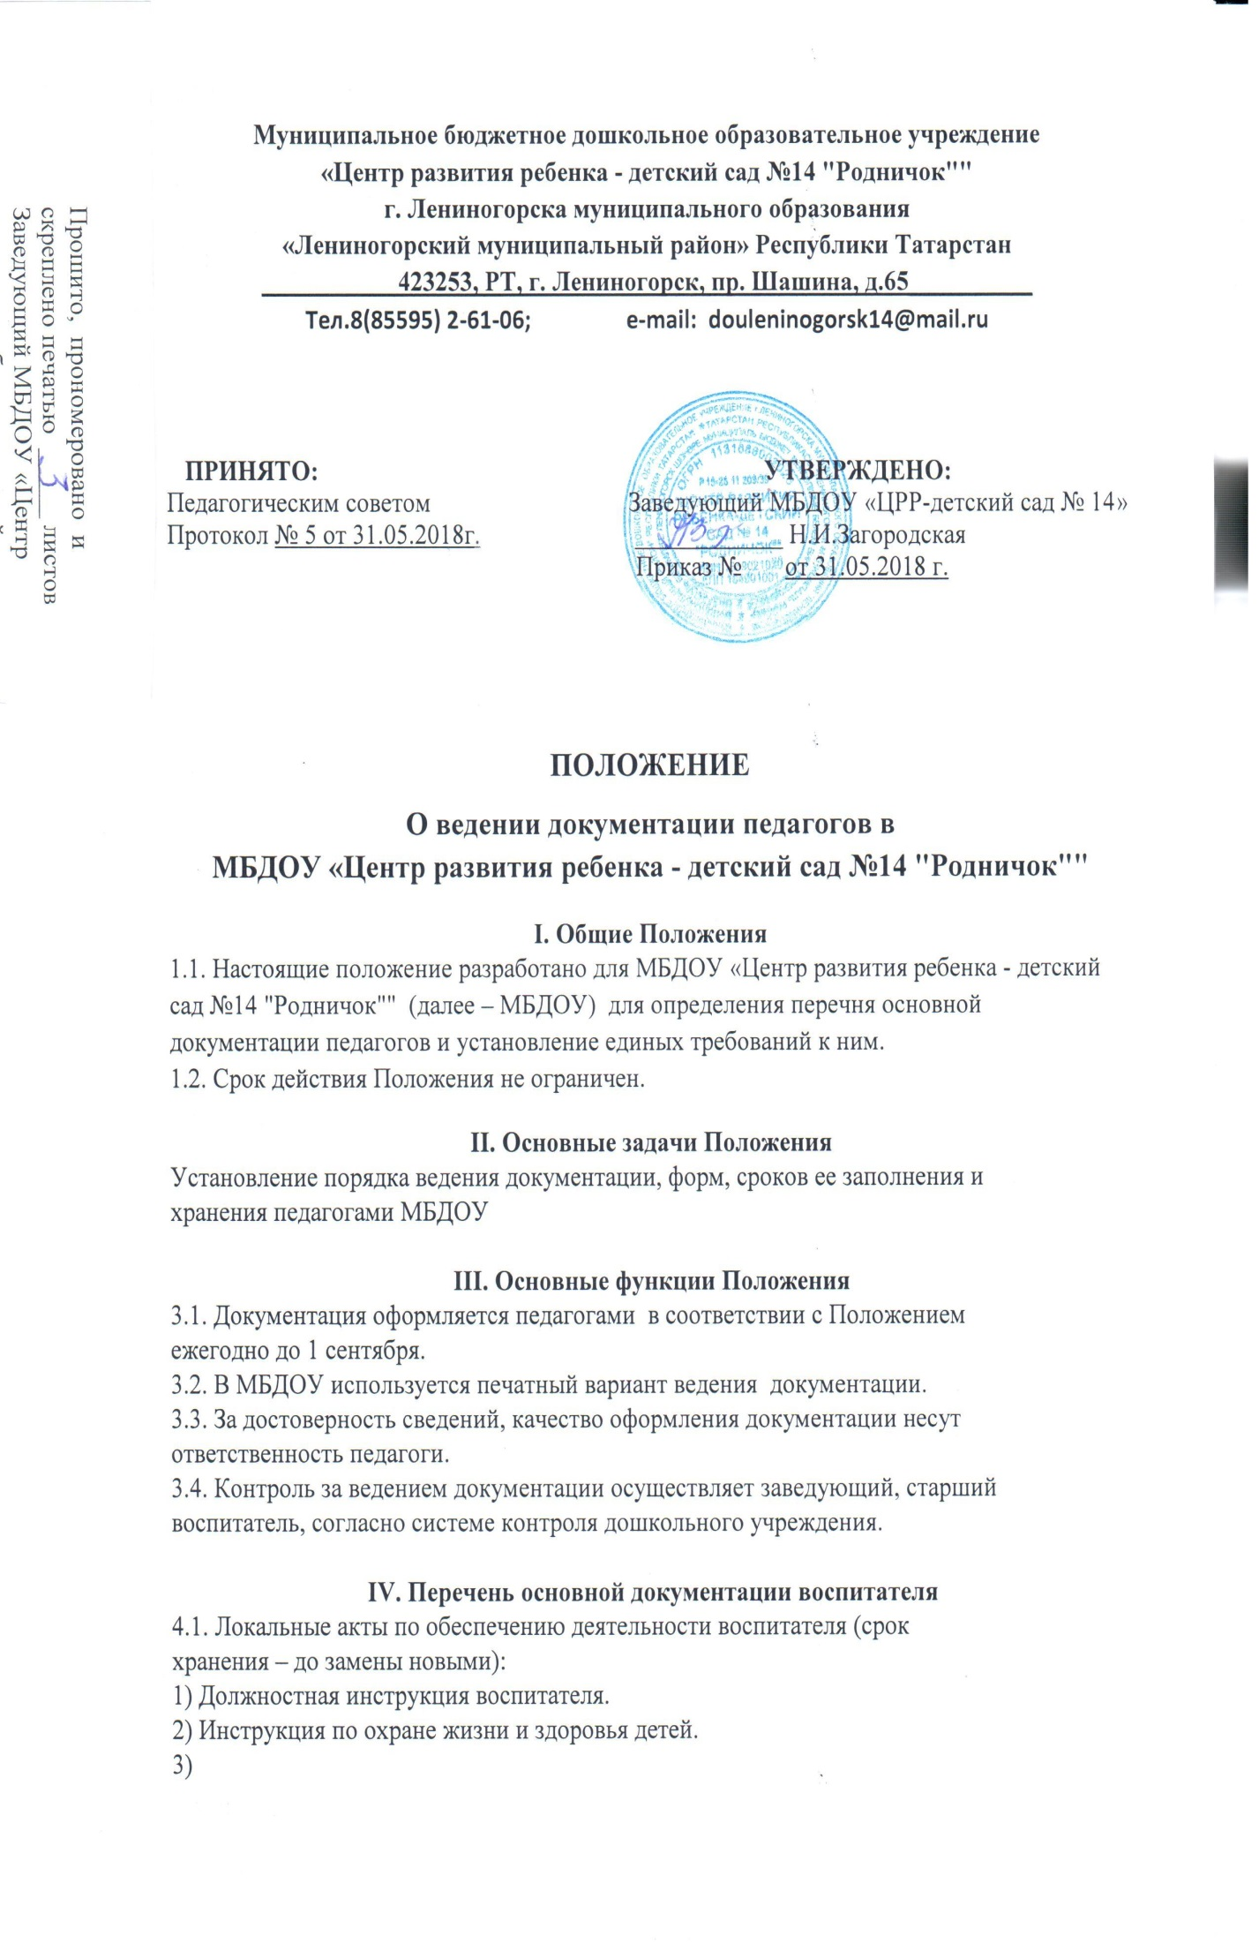
3) Инструкция по охране труда.

4.2. Документация по организации работы воспитателя:
1) Общеобразовательная программа МБДОУ (можно в электронном виде)
2) Комплексно-тематическое, перспективное и календарное планирование в возрастной группе в соответствии с Положением о планировании.
3 ) Режим дня группы на холодный и теплый периоды года.
4) Расписание ООД.
5) Оценка качества индивидуального развития воспитанников в соответствии с Положением о педагогической диагностике индивидуального развития воспитанников. (Срок хранения 5 лет).
6) Оснащение предметно – развивающей среды в соответствии с возрастной группой (Перечень Центров активности в группах, методических материалов, пособий и игрушек в группе), ежегодно обновляемый по мере поступления или списания пособий, игрушек.
7) Аттестационный паспорт педагога (находится в методическом кабинете)
8) Портфолио воспитателя в соответствии с Положением о портфолио педагога.
10) Рекомендации педагогов - специалистов МБДОУ по реализации индивидуальных образовательных маршрутов воспитанников группы. (Срок хранения по мере необходимости).
11) Аналитический отчёт о результатах воспитательно-образовательной работы за год.

4.3. Документация воспитателя по организации работы с воспитанниками МБДОУ.
В МБДОУ документация по организации работы с воспитанниками сосредоточена в Рабочем журнале воспитателя:
1) Список детей группы
2) Сведения о детях и родителях (Приложение № 2).
3) Табель посещаемости детей (ведется от набора детей до выпуска в школу).
4) (система закаливания в группе, табель закаливания) (Приложение № 7).
5) Паспорт здоровья (антропометрические данные, сведения о группе здоровья воспитанников)
6)Наблюдения за долгоотсутствующими детьми
7) Осмотр на кожные заболевания и педикулез
8) Карта стула детей (только для детей до 3-х лет) (Приложение № 8).
9) Утренний фильтр (только для детей до 3-х лет) и в эпидемиологический период
во всех группах (Приложение № 3).
10) Посещение детей на дому (акты обследования жилищных условий)

4.4. Документация по организации взаимодействия с родителями и семьями
воспитанников. (находятся в Рабочем журнале воспитателя, по итогам года Протоколы родительских собраний нумеруются постранично , сшиваются отдельно от Рабочего журнала)
1) Социальный паспорт семей воспитанников группы (Приложение № 5).
2) План взаимодействия с родителями воспитанников группы.
3) Протоколы родительских собраний группы (Приложение № 6).

V. Перечень основной документации инструктора по физкультуре

5.1. Локальные акты по обеспечению деятельности инструктора по физической культуре
1) Должностная инструкция по физической культуре.
2) Инструкция по охране жизни и здоровья детей.
3) Инструкция по охране труда.

5.2. Документация по организации работы инструктора по физкультуре:
1) Рабочая программа.
2) Расписание занятий.
3) Годовой план по физической культуре.
4) Перспективное планирование на месяц вперед (на каждую возрастную группу).
5) Календарное планирование (на каждую возрастную группу).
Календарный план составляется на основе перспективного планирования
6) Папка практических материалов по профессиональной деятельности (досуги, праздники, конспекты ООД)
7) Аналитические материалы по результатам контрольно-диагностических мероприятий (Срок хранения 5 лет). Сравнительная диагностика за 3 года.
8) Дидактический материал (картотеки игр, эстафет, зарядок, гимнастик,
схематические изображения ОРУ, движения детей по залу и т.д.).
9) Аттестационный паспорт
10) Портфолио инструктора по физкультуре
11) Аналитический отчёт о проделанной работе за год.
12) Положение о деятельности физкультурного зала.
13) Паспорт физкультурного зала

5.3. Документация по организации работы с воспитанниками МБДОУ:
2) Листы здоровья на воспитанников групп (Приложение № 7).
3) Индивидуальная работа с детьми.

5.4. Документация по организации взаимодействия с родителями и семьями
воспитанников.
1) Папка по взаимодействию с родителями (схема форм сотрудничества с
родителями, перспективный план по работе с родителями, анкеты,
консультации, беседы, рекомендации, которые планируются на текущий
учебный год по всем возрастным группам).

VI. Перечень основной документации учителя-логопеда

6.1. Локальные акты по обеспечению деятельности учителя-логопеда (срок
хранения - до замены новыми):
1) Должностная инструкция учителя-логопеда.
2) Инструкция по охране жизни и здоровья детей.
3) Инструкция по охране труда.

6.2. Документация по организации работы учителя-логопеда:
1) Рабочая программа учителя-логопеда

1) Договор о взаимодействии между ПМП(к) ДОУ и ПМПК муниципального уровня.
2) Положение о логопедическом пункте МБДОУ.
3) График работы учителя-логопеда.
4) Расписание подгрупповых и индивидуальных занятий.
5) Журнал первичного обследования.
6) Список детей, зачисленных в логопедический пункт
7) Приказ заведующего по МБДОУ о зачислении детей в логопедический пункт
8) Речевая карта на воспитанников
9) Планирование:
- Рабочая программа педагога-специалиста
- Индивидуальные перспективные планы.
- Календарный план индивидуально-подгрупповых занятий.
10) Отчеты учителя-логопеда за учебный год (цифровой и аналитический).
11) Паспорт логопедического кабинета.
12) Аттестационный паспорт учителя-логопеда.
13) Портфолио учителя-логопеда

6.3. Документация по организации работы с воспитанниками МДОУ:
1) Табель посещаемости детей логопедического пункта
2) Тетради индивидуальных занятий с детьми.
3) Оценка динамики коррекции устной речи.
4) Тетрадь взаимосвязи учителя-логопеда с воспитателями группы.

6.4. Документация по организации взаимодействия с родителями и семьями
воспитанников.
1) Тетрадь консультаций для родителей

VII. Перечень основной документации музыкального руководителя
7.1. Локальные акты по обеспечению деятельности музыкального руководителя
(срок хранения - до замены новыми):
1) Должностная инструкция музыкального руководителя.
2) Инструкция по охране жизни и здоровья детей.
3) Инструкция по охране труда.

7.2. Документация по организации работы музыкального руководителя:
1) Рабочая программа.
2) Расписание занятий.
3) Календарное планирование (на каждую возрастную группу).
4) Портфолио музыкального руководителя
5) Диагностические материалы индивидуального развития воспитанников (Срок хранения 5 лет). Сравнительная диагностика за 3 года.
6) Дидактический материал.
7) Аналитический отчёт о проделанной работе за год.
8) Положение о деятельности музыкального зала
9) Паспорт музыкального зала.
10) Аттестационный паспорт (находится в методкабинете)
11) Портфолио профессиональной деятельности музыкального руководителя

7.2. Документация по организации работы с воспитанниками:
1) Индивидуальная работа с детьми.

7.3. Документация по организации взаимодействия с родителями и семьями
воспитанников.
1) Перспективный план работы с родителями.
6) Раздел Рабочей программы, портфолио, отражающий взаимодействие с родителями

VIII. Перечень основной документации педагога-психолога
8.1. Локальные акты по обеспечению деятельности педагога-психолога
1) Должностная инструкция педагога-психолога
2) Инструкция по охране жизни и здоровья детей.
3) Инструкция по охране труда.

8.2. Документация по организации работы педагога-психолога:

1) Рабочая программа педагога-психолога
2) График работы педагога-психолога на учебный год
3) Циклограмма деятельности педагога-психолога.
4) Аналитический отчёт о проделанной работе за год.
5) Журнал учета видов работы:
- диагностика;
- консультирование;
- развивающая и коррекционная работа (индивидуальная);
- развивающая и коррекционная работа (групповая);
- просветительская работа;
- организационно-методическая работа;
- экспертная работа.
6) Программы коррекционно-развивающих занятий
7) Положение о кабинете психолога
8) Паспорт кабинета педагога-психолога
9) Аттестационный паспорт (находится в методкабинете)
10) Портфолио профессиональной деятельности педагога-психолога

IX. Заключительные положения
9.1 Воспитатель в группе оформляет уголок для родителей;
9.2 Специалисты оформляют информационные уголки для родителей в соответствии
с рекомендациями.
9.3 Педагоги имеют право корректировать, дополнять, вносить изменения в
соответствующий перечень документации по согласованию со старшим воспитателем.
9.4 Документация воспитателей : Рабочий журнал воспитателя группы, комплексно-тематические и календарные планы по окончанию учебного года сшиваются, нумеруются постранично, скрепляются печатью и подписью заведующего МБДОУ, передаются в архив МБДОУ по акту в соответствии с Положением об архиве.

